

Pflichtenheft

Pflichtenheft „Projektantragsmanagementsoftware“ der Supernova AG

Version 1.0

Historie der Dokumentversionen
Version | Datum | Autor | Änderungsgrund / Bemerkungen
0.1 | 14.07.2016 | Lukas Adler | Ersterstellung
Inhaltsverzeichnis
Historie der Dokumentversionen 2
Inhaltsverzeichnis 2
1 Einleitung 4
1.1 Allgemeines 4
1.1.1 Zweck und Ziel dieses Dokuments 4
1.1.2 Projektbezug 4
1.1.3 Abkürzungen 4
1.2 Verteiler und Freigabe 4
1.2.1 Verteiler für dieses Lastenheft 4
2 Konzept und Rahmenbedingungen 5
2.1 Ziele des Anbieters 5
2.2 Ziele und Nutzen des Anwenders 5
2.3 Benutzer / Zielgruppe 5
2.4 Systemvoraussetzungen 5
2.5 Übersicht der Meilensteine 6
3 Beschreibung der Vorgehensweise des Projekts 7
3.1 Analyse 7
3.1.1 Beschreibung 7
3.1.1.1 Umfeldanalyse 7
3.1.1.2 Systemlandschaftsanalyse 7
3.1.1.3 Stakeholderanalyse 7
3.1.1.4 Chancen / Risikenanalyse 7
3.1.1.5 Anforderungsanalyse 7
3.1.2 Wechselwirkungen 7
3.1.3 Risiken 7
3.1.4 Testhinweise 7
3.1.5 Vergleich mit bestehenden Lösungen 7
3.1.6 Grobschätzung des Aufwands 7
3.2 Konzeption 8
3.2.1 Beschreibung 8
3.2.1.1 Klassendiagramm 8
3.2.1.2 Entity Relationship Modell 8
3.2.1.3 Use Cases 8
3.2.1.4 Prozessmodellierung 8
3.2.1.5 Designmodellierung 8
3.2.2 Wechselwirkungen 8
3.2.3 Risiken 8
3.2.4 Testhinweise 8
3.2.5 Vergleich mit bestehenden Lösungen 8
3.2.6 Grobschätzung des Aufwands 8
3.3 Implementierung 9
3.3.1 Beschreibung 9
3.3.1.1 Programmierung 9
3.3.1.2 Design 9
3.3.2 Wechselwirkungen 9
3.3.3 Risiken 9
3.3.4 Testhinweise 9
3.3.5 Vergleich mit bestehenden Lösungen 9
3.3.6 Grobschätzung des Aufwands 9
3.4 Tests 10
3.4.1 Beschreibung 10
3.4.1.1 Blackboxtests 10
3.4.1.2 Whiteboxtest 10
3.4.2 Wechselwirkungen 10
3.4.3 Risiken 10
3.4.4 Testhinweise 10
3.4.5 Vergleich mit bestehenden Lösungen 10
3.4.6 Grobschätzung des Aufwands 10
4 Beschreibung der Anforderungen des Systems 11
4.1 Projektantrag erfassen 11
4.1.1 Beschreibung 11
4.1.2 Wechselwirkungen 11
4.1.3 Risiken 11
4.1.4 Grobschätzung des Aufwands 11
4.2 Projektantrag bearbeiten 11
4.2.1 Beschreibung 11
4.2.2 Wechselwirkungen 11
4.2.3 Risiken 11
4.2.4 Grobschätzung des Aufwands 11
4.3 Projekte suchen 12
4.3.1 Beschreibung 12
4.3.2 Wechselwirkungen 12
4.3.3 Risiken 12
4.3.4 Grobschätzung des Aufwands 12
4.4 Stammdaten pflegen 12
4.4.1 Beschreibung 12
4.4.2 Wechselwirkungen 12
4.4.3 Risiken 12
4.4.4 Grobschätzung des Aufwands 12
5 Freigabe / Genehmigung 13

Einleitung

Allgemeines

Zweck und Ziel dieses Dokuments
Dieses Pflichtenheft beschreibt jegliche Informationen die von Bedeutung für die Erstellung der Software „Projektantragsmanagementsystem“ benötigt wird. Diese Software wird innerhalb eines Projekts durch das „Team Rot“ für die Supernova AG erstellt.
Dieses Dokument dient als Niederschrift der Aufgaben und Mittel mit welchen das Projekt durchgeführt werden soll.

Projektbezug
<Ihr Text>

Abkürzungen
ERM – Entity Relationship Model
N/A – Not Available
JS – Java Script
HTML – Hypertext Markup Language

Verteiler und Freigabe

Verteiler für dieses Lastenheft
Rolle / Rollen | Name | Telefon | E-Mail | Bemerkungen
Projektleiter | Lukas Adler | N/A | N/A
Teammitglieder | Nico Wickersheim | N/A | N/A
 | Artur Stalbaum | N/A | N/A
 | Timo Schmidt | N/A | N/A
 | Karsten Amrein | N/A | N/A
Verantworliche der Supernova AG | Herr Frey | N/A | N/A
 | Herr Trefzer | N/A | N/A

Konzept und Rahmenbedingungen

Ziele des Anbieters
Ziel ist eine umfassende Analyse der Projektlandschaft, eine umfangreiche Konzeption und die folgende Implementierung und Umsetzung.
Es soll ein Komplettpaket, gestartet von der Analyse des Umfelds bis hin zur Integration und dem Abschluss des Projektes, angeboten werden. Ziel ist es eine produktive Software für den spezialisierten Gebrauch der Supernova AG herzustellen.

Ziele und Nutzen des Anwenders
Die Supernova AG welche in diesem Projekt ganzheitlich als Anwender fungiert, möchte ausschließlich die zu entwickelnde Software nutzen.
Das Ziel dieses Projektes liegt in der Konzeption und Implementierung eines produktiven Systems, welches der Abwicklung jeglicher Projektanträge dient. Hierzu gehört neben der Erfassung von Projektanträgen die Bearbeitung, Priorisierung und Bewertung. Des Weiteren sollen umfangreiche Analysemöglichkeiten entstehen, eine weitere Detaillierung dieses Konzept erfolgt.
Gezielt möchte die Supernova AG innerhalb des Unternehmens alle geplanten, durchgeführten und zukünftigen Projekte erfassen können. Hierdurch soll eine transparente und zielorientierte zentrale Möglichkeit für Projekte geschaffen werden. Der Graubereich von nicht dokumentierten Anträgen soll eliminiert werden und ein einheitliches Tool erzeugt werden.

Benutzer / Zielgruppe
- Management: Zur Benutzergruppe des Managements gehören alle Mitarbeiter der Supernova AG welche direkte Führungsverantwortung besitzen. Diese Anwendergruppen sollen gezielt Controlling Informationen über ihre Verantwortlichkeiten und Projekte erhalten.
  - Bereichsleiter
  - Teamleiter
  - Abteilungsleiter
  - Standortleiter
  - Konzernleiter
- Projektleiter: Das Leiten von Projekten nimmt eine zentrale Rolle von Projekten ein. Hierzu sollen Projektleiter ihre zugeordneten aktiven, zukünftigen und vergangenen Projekte verwalten, bearbeiten und beenden können. Sie sollen zudem Basisinformationen über ihre erbrachten Leistungen / Projekte erhalten.
- Mitarbeiter: Mitarbeiter erhalten eine Übersicht über ihre gestellten Anträge und die Projekte in denen Sie als Projektteammitglied arbeiten.

Systemvoraussetzungen
Das System soll in Form eines Webprojekts umgesetzt werden. Hierzu ist lediglich ein Server notwendig welcher die Ausführung von PHP-Code erlaubt und die Möglichkeit der Datenhaltung beinhaltet.
- Server
  - PHP
  - Datenbank (SQL)

Übersicht der Meilensteine
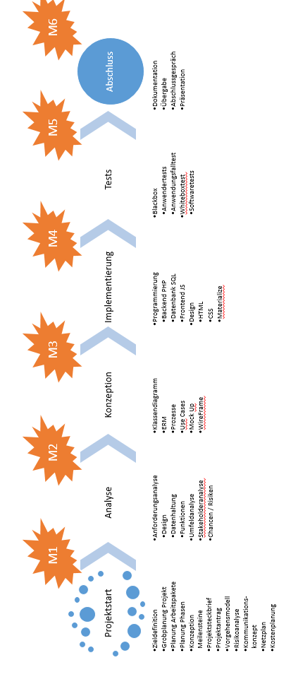

Beschreibung der Vorgehensweise des Projekts
Dieses Kapitel gibt detaillierte Aufschlüsse über die Vorgehensweise während des Projekts. Hierzu werden die einzelnen Punkte detailliert erörtert.

Analyse
Nr. / ID | PAMS_1 | Nichttechnischer Titel
Quelle | - |  | Verweise | N/A | Priorität | hoch

Beschreibung
Dieser Punkt umfasst die detaillierte Beschreibung der Analyse. Das gesamte Vorgehen wird betrachtet und explizit beschrieben.

Umfeldanalyse

Systemlandschaftsanalyse

Stakeholderanalyse

Chancen / Risikenanalyse

Anforderungsanalyse

Designanfoderungen

Datenhaltunganforderungen

Funktionsanforderungen
Das Berechtigungskonzept wurde als Matrix erstellt. Es zeigt die einzelnen Berechtigungen der jeweiligen Hierarchieebenen. Jeder Mitarbeiter kann sich am PAMS anmelden und einen Projektantrag erstellen, nachdem er durch einen Teamleiter oder eine höhere Stelle Freigeschaltet wurde. Die einzelnen Berechtigungen können aus der Nachfolgenden Tabelle (a) Berechtigungskonzept) entnommen werden.

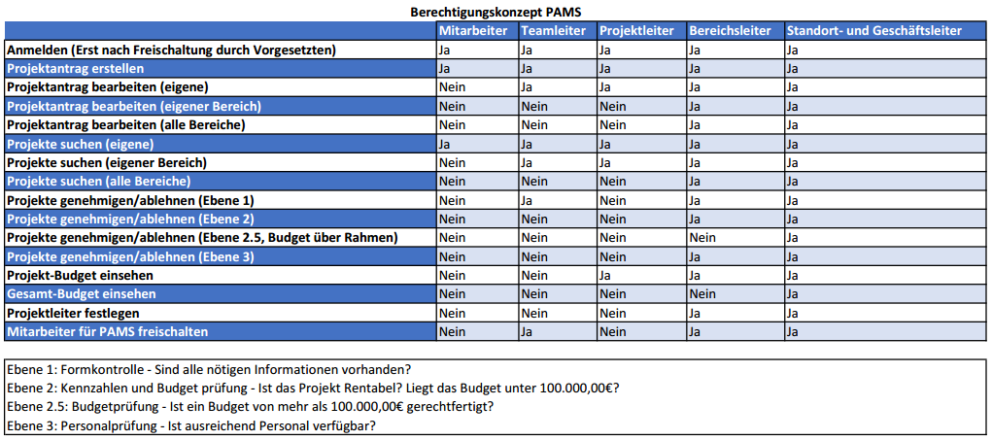
a) Berechtigungskonzept

Wechselwirkungen
<Ihr Text>

Risiken
<Ihr Text>

Testhinweise
<Ihr Text>

Vergleich mit bestehenden Lösungen
<Ihr Text>

Grobschätzung des Aufwands
Die Kosten des Projektes hängen von der Wahl des Auftraggebers ab. Es besteht die Möglichkeit ein neues System für die Applikation zu erwerben, oder die Applikation auf bestehende Hardware zu verteilen. Die nachfolgenden Tabellen beschreiben alle anfallenden Kosten. Der Personalaufwand ist lediglich ein Schätzwert, ggf. können mehr oder weniger Arbeitsstunden anfallen.
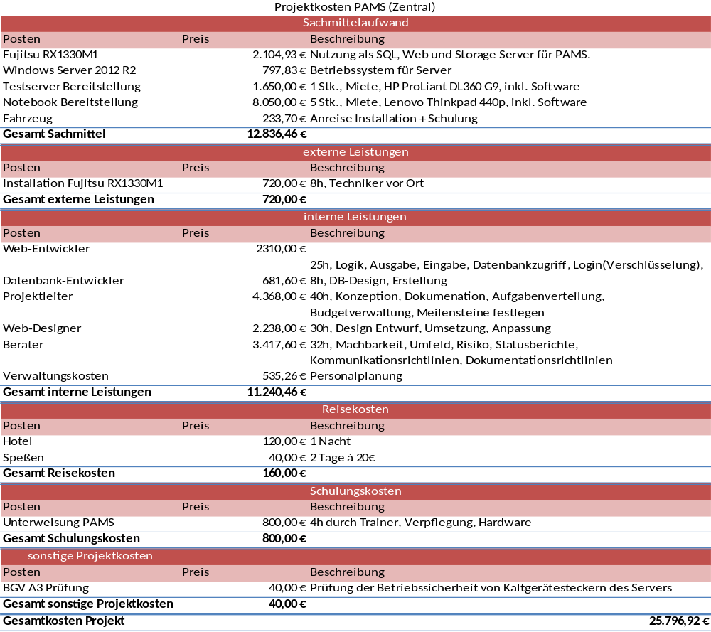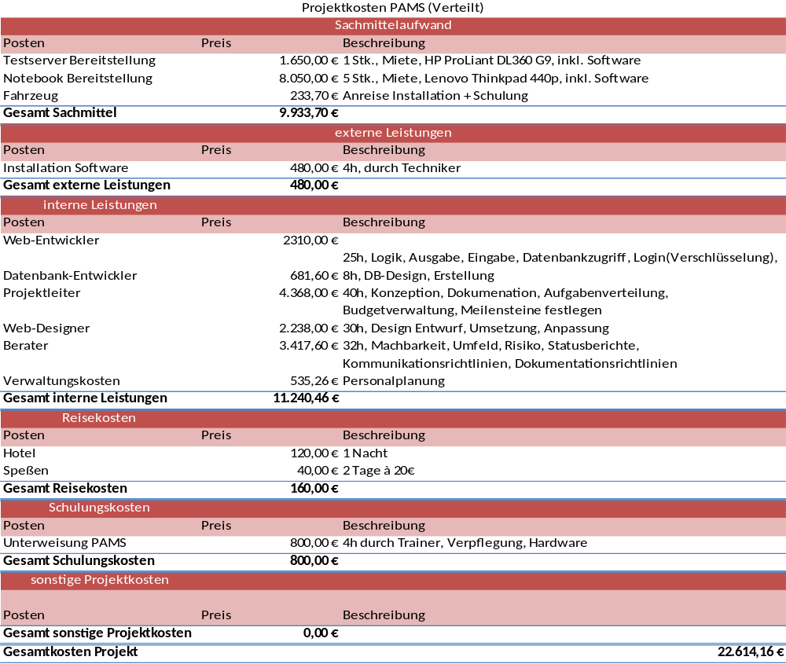

Konzeption
Nr. / ID |  | PAMS_1 | Nichttechnischer Titel
Quelle |  | - |  | Verweise | N/A | Priorität | hoch

Beschreibung
Dieser Punkt umfasst die detaillierte Beschreibung der Konzeption. Das gesamte Vorgehen wird betrachtet und explizit beschrieben.

Klassendiagramm

Entity Relationship Modell
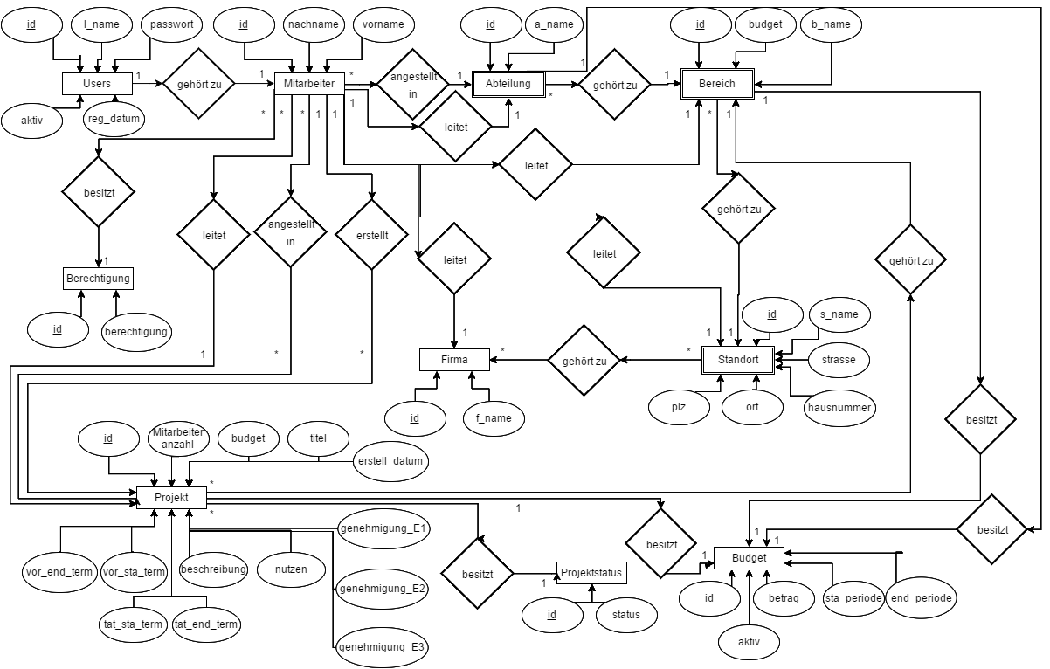
Mittels eines ERM wird ein Überblick über die benötigten Tabellen und Verbindungen untereinander gegeben.
Zu jedem User, also Login, existiert ein Mitarbeiter. Dieser ist wiederum einer Abteilung zugeordnet und diese dem jeweiligen Bereich. Ein Bereich ist einem Standort zugeordnet und alle Standorte dem Unternehmen.
Jedem Mitarbeiter ist die jeweilige Berechtigung zugewiesen. Zusammen mit der Position des Mitarbeiters wird dann die endgültige Berechtigung erstellt.
Mitarbeiter erstellen Projekte, sind darin angestellt oder leiten diese. Dabei wird ein Projekt einem Bereich zugeordnet und besitzt einen Status. Projekte müssen von Führungspersonen genehmigt werden. Hierbei ist das Genehmigungsverfahren in 3 Ebenen eingeteilt.
Projekte, Abteilungen und Bereiche verfügen über ein Budget. Dieses ist an einen bestimmten Zeitabschnitt gekoppelt.

Use Cases
Die nachstehende Abbildung veranschaulicht alle im System möglichen Anwendungsfälle. Der Endnutzer kann je nach Berechtigungsstufe (Hierarchieabhängig, siehe a) Berechtigungskonzept) Projektanträge erstellen, bearbeiten, genehmigen/ablehnen und suchen. Es ist prinzipiell jedem Mitarbeiter, welcher über ein Login verfügt möglich sich am System anzumelden. Das jeweilige Nutzerkonto ist mit den Berechtigungen verknüpft um zu verhindern, dass unbefugte Entscheidungen treffen, welche Ihnen nicht zustehen.

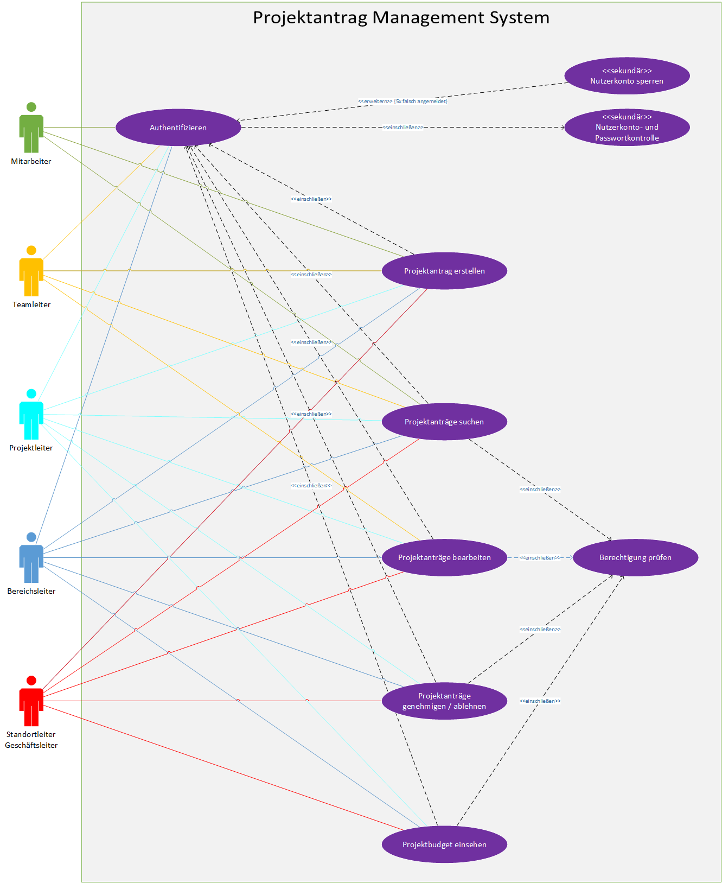
b) Use-Case Übersicht

Prozessmodellierung
Der Verlauf eines Projektantrages ist abhängig von der Hierarchie-Ebene. Die einzelnen Komponenten ändern sich zwar nicht, dafür jedoch die Personengruppen, welchen es erlaubt ist einen Antrag zu genehmigen bzw. abzulehnen.
Das erste Schaubild („EPK-Mitarbeiter“) zeigt den Prozess ausgehend von einem Mitarbeiter ohne Personalverantwortung. Der Mitarbeiter kann seinen Antrag nachdem er gesendet wurde nicht mehr bearbeiten. Der Teamleiter muss also – sofern der Antrag unvollständig ist; Rücksprache mit dem Mitarbeiter halten und den Antrag für diesen korrigieren / ergänzen. Dies soll verhindern, dass erstellte Anträge von mehreren Personen bearbeitet und so ggf. korrumpiert werden können. Sind alle notwendigen Informationen eingetragen (Antrag vollständig), kann der Teamleiter den Antrag durch eine Genehmigung zur nächsten Ebene weiter geben.
Der verantwortliche Bereichsleiter überprüft nun die Kennzahlen des Projektantrages. Versprechen diese einen Gewinn, wird anschließend das benötigte Budget mit dem freien Budget abgeglichen. Bis zu einem Wert von 100.000,00€ darf der Bereichsleiter nach eigenem Ermessen Projektanträge genehmigen. Alles darüber hinaus muss zusätzlich vom zuständigen Standortleiter bzw. dem Geschäftsleiter abgesegnet werden. Ist das der Fall, muss anschließend noch geprüft werden ob ausreichend Personal für das Projekt verfügbar ist. Die anschließende Genehmigung ist Final. Direkt im Anschluss wird der Antrag in das Projekt-Portfolio übernommen. Abschließend bestimmt der Bereichsleiter einen Projektleiter, welcher wie auch der Antragsteller durch das PAMS eine Benachrichtigung erhält.
Wird der Projektantrag wegen fehlender Rentabilität, zu hohem Budget oder einem Mangel an Personal abgelehnt, so wird lediglich der Antragsteller durch PAMS benachrichtigt. Der Antrag bleibt dann als abgelehnt bestehen um zu verhindern, dass erneut Anträge zur gleichen Idee erstellt werden.
Geht das Projekt von einem Teamleiter aus, so kann dieser die Prüfung auf Vollständigkeit selbst durchführen und anschließend durch seine Genehmigung an den zuständigen Bereichsleiter weiterleiten. Der übrige Prozess bleibt unverändert (Siehe Abbildung „EPK-Teamleiter“).

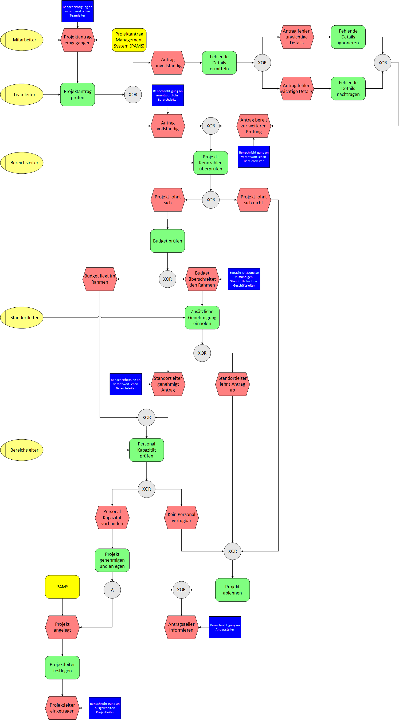
c) EPK-Mitarbeiter
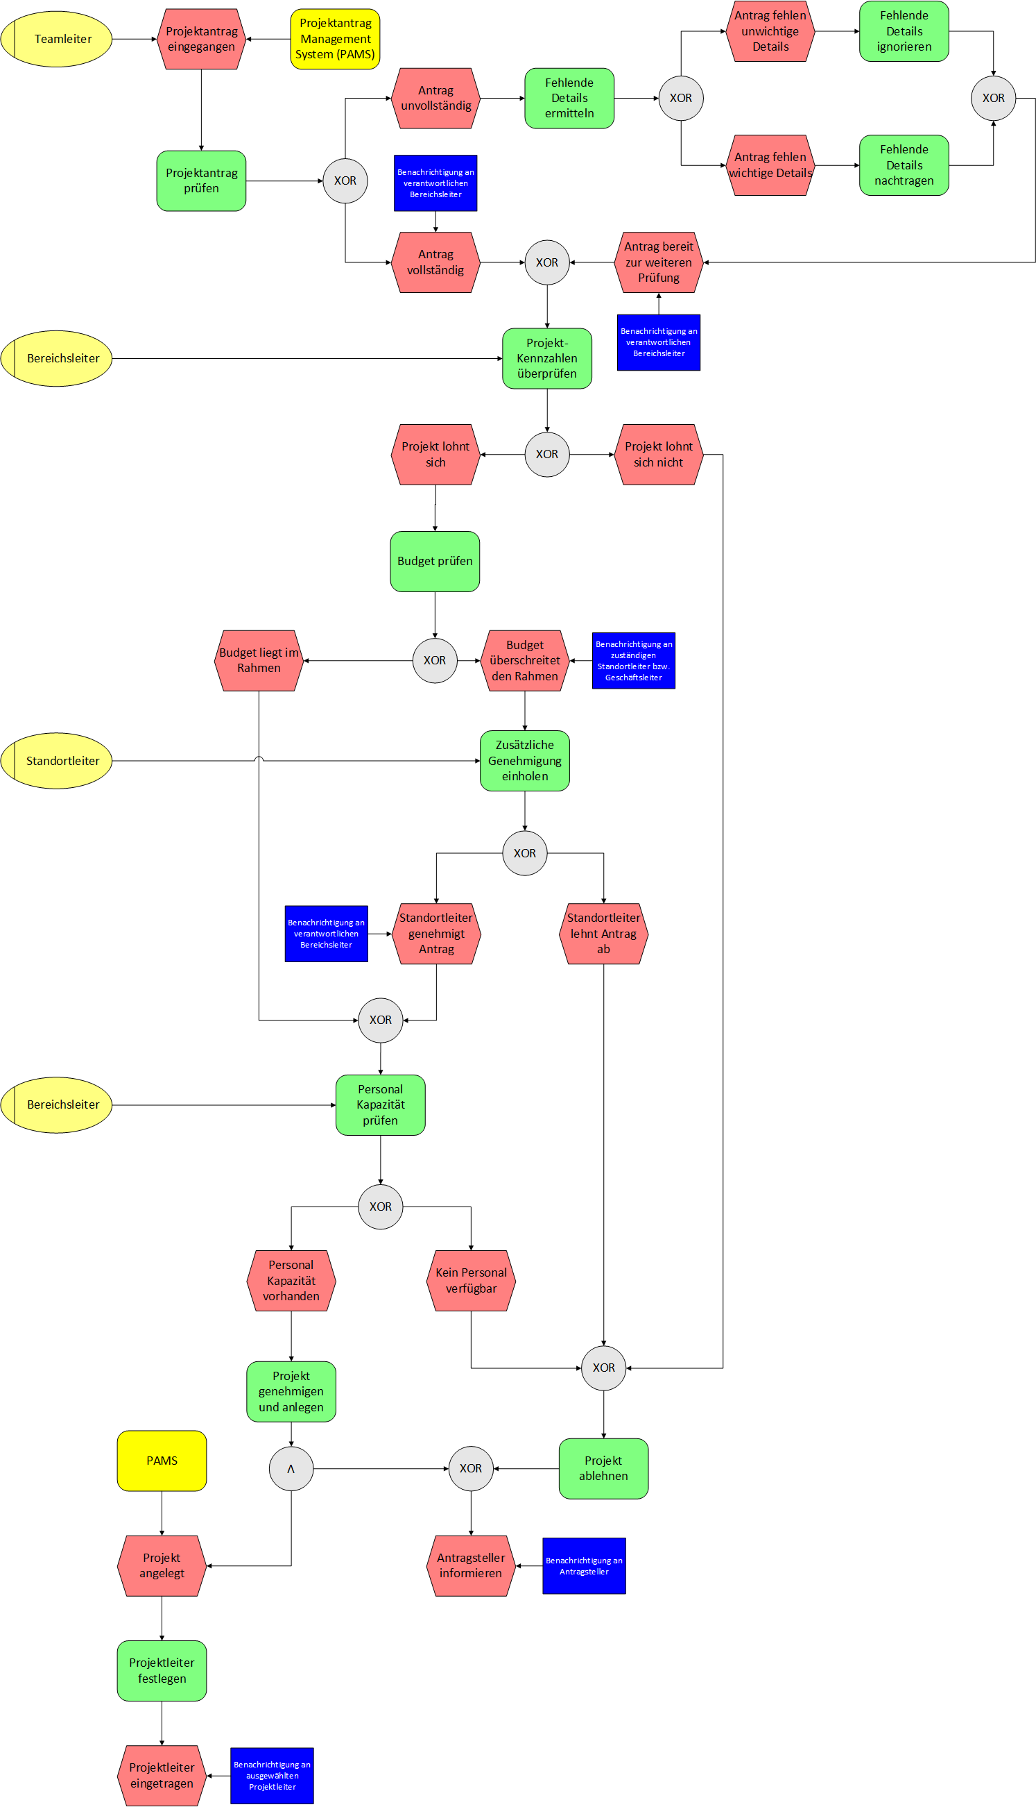
d) EPK-Teamleiter

Designmodellierung
Im Laufe der Planung sind zwei mögliche Konzepte entstanden. Die erste Option (e) Systemübersicht – Verteilt) sieht vor, alle Komponenten des PAMS auf bereits vorhandene Server zu verteilen. Hierzu muss geprüft werden ob auf den jeweiligen Servern ausreichend Kapazitäten für einen stabilen Betrieb vorhanden sind. Diese Lösung ist günstiger, da keine neue Hardware angeschafft werden muss und keine zusätzlichen Stromkosten entstehen. Allerdings – bedingt durch die mehrfache Nutzung; kann es zu Performance Einbußen kommen. Zudem würde der Ausfall eines Servers des verteilten Systems dazu führen, dass viele Services nicht mehr Erreichbar wären.
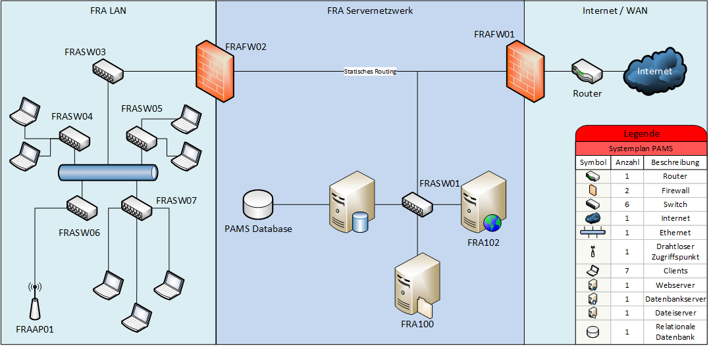
e) Systemübersicht – Verteilt
Eine Zentrale Lösung bietet den Vorteil einer besseren Performance, ist gleichzeitig aber auch erheblich teurer. Beide Konzepte sind sowohl was die Stromversorgung angeht, als auch Netzwerktechnisch Redundant aufgebaut. Das Servernetzwerk des Unternehmens befindet sich in einer DMZ um einen ungewollten Zugriff auf die Hardware von außen und innen zu verhindern.
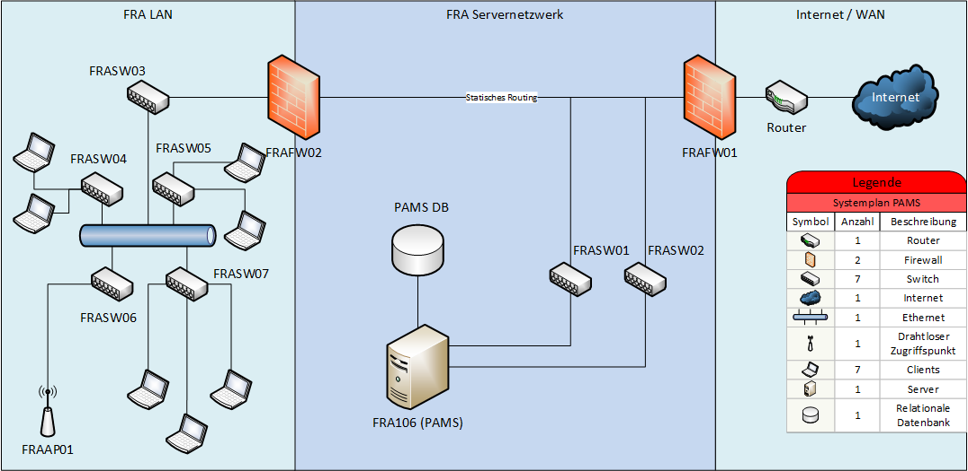
f) Systemübersicht – Zentral
Die Webanwendung wird über die Firewalls freigeschaltet (http, TCP Port 80) und der Zugriff auf die Server via Remote Desktop Protocol (RDP, TCP Port 3389) ermöglicht, um Wartungsarbeiten einfacher zu gestalten.

Mock Up

WireFrame

Wechselwirkungen
<Ihr Text>

Risiken
<Ihr Text>

Testhinweise
<Ihr Text>

Vergleich mit bestehenden Lösungen
<Ihr Text>

Grobschätzung des Aufwands
<Ihr Text>

Implementierung
Nr. / ID | PAMS_1 | Nichttechnischer Titel
Quelle | - |  | Verweise | N/A | Priorität | hoch

Beschreibung
Dieser Punkt umfasst die detaillierte Beschreibung der Analyse. Das gesamte Vorgehen wird betrachtet und explizit beschrieben.

Programmierung

Backend PHP

Datenbank SQL

Frontend JS

Design

HTML

CSS

JavaScript

Wechselwirkungen
<Ihr Text>

Risiken
<Ihr Text>

Testhinweise
<Ihr Text>

Vergleich mit bestehenden Lösungen
<Ihr Text>

Grobschätzung des Aufwands
<Ihr Text>

Tests
Nr. / ID | PAMS_1 | Nichttechnischer Titel
Quelle | - |  | Verweise | N/A | Priorität | hoch

Beschreibung
Dieser Punkt umfasst die detaillierte Beschreibung der Analyse. Das gesamte Vorgehen wird betrachtet und explizit beschrieben.

Blackboxtests

Anwendertest

Anwendungsfalltest

Whiteboxtest

Softwaretests

Wechselwirkungen
<Ihr Text>

Risiken
<Ihr Text>

Testhinweise
<Ihr Text>

Vergleich mit bestehenden Lösungen
<Ihr Text>

Grobschätzung des Aufwands
<Ihr Text>

Beschreibung der Anforderungen des Systems
Dieses Kapitel gibt detaillierte Aufschlüsse über die gesamten Anforderungen des Projekts. Hierzu werden die einzelnen Anforderungen detailliert erörtert. Die Gesamtheit der einzelnen Anforderungen ergeben das Projekt und dessen Ziele.

Projektantrag erfassen
Nr. / ID | PAMS_1 | Nichttechnischer Titel
Quelle | - |  | Verweise | N/A | Priorität | hoch

Beschreibung
- Erfassung aller Daten
- Priorisierung
- Budgetierung
- Bereich / Standort / Abteilung / Team

Wechselwirkungen

Risiken

Grobschätzung des Aufwands

Projektantrag bearbeiten
Nr. / ID | PAMS_1 | Nichttechnischer Titel
Quelle | - |  | Verweise | N/A | Priorität | hoch

Beschreibung
- Möglichkeit der Bearbeitung

Wechselwirkungen

Risiken

Grobschätzung des Aufwands

Projekte suchen
Nr. / ID | PAMS_1 | Nichttechnischer Titel
Quelle | - |  | Verweise | N/A | Priorität | hoch

Beschreibung
Dieser Punkt umfasst die detaillierte Beschreibung der Analyse. Das gesamte Vorgehen wird betrachtet und explizit beschrieben.

Wechselwirkungen

Risiken

Grobschätzung des Aufwands

Stammdaten pflegen
Nr. / ID | PAMS_1 | Nichttechnischer Titel
Quelle | - |  | Verweise | N/A | Priorität | hoch

Beschreibung
- Mitarbeiterdaten
- Bereichsdaten
- Unternehmensdaten
- Projektdaten
- Weiteres?

Wechselwirkungen

Risiken

Grobschätzung des Aufwands

Freigabe / Genehmigung
Die Genehmigung erfolgt durch Herrn Trefzer, dieser ist ein autorisierter Vertreter der Supernova AG.

Datum: | 15.07.2016
Unterschrift Auftraggeber:
Unterschrift Projektleiter:

